**실습 4.1**

**VPC 생성**

**기본 CIDR이 172.16.0.0/16 인 VPC를 만든다.**

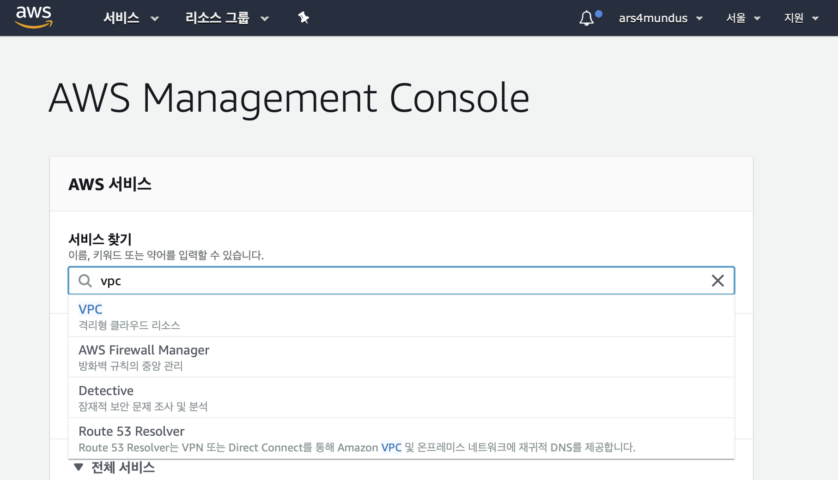

*‘서비스 찾기'에 (VPC)를 입력하고 클릭한다.*

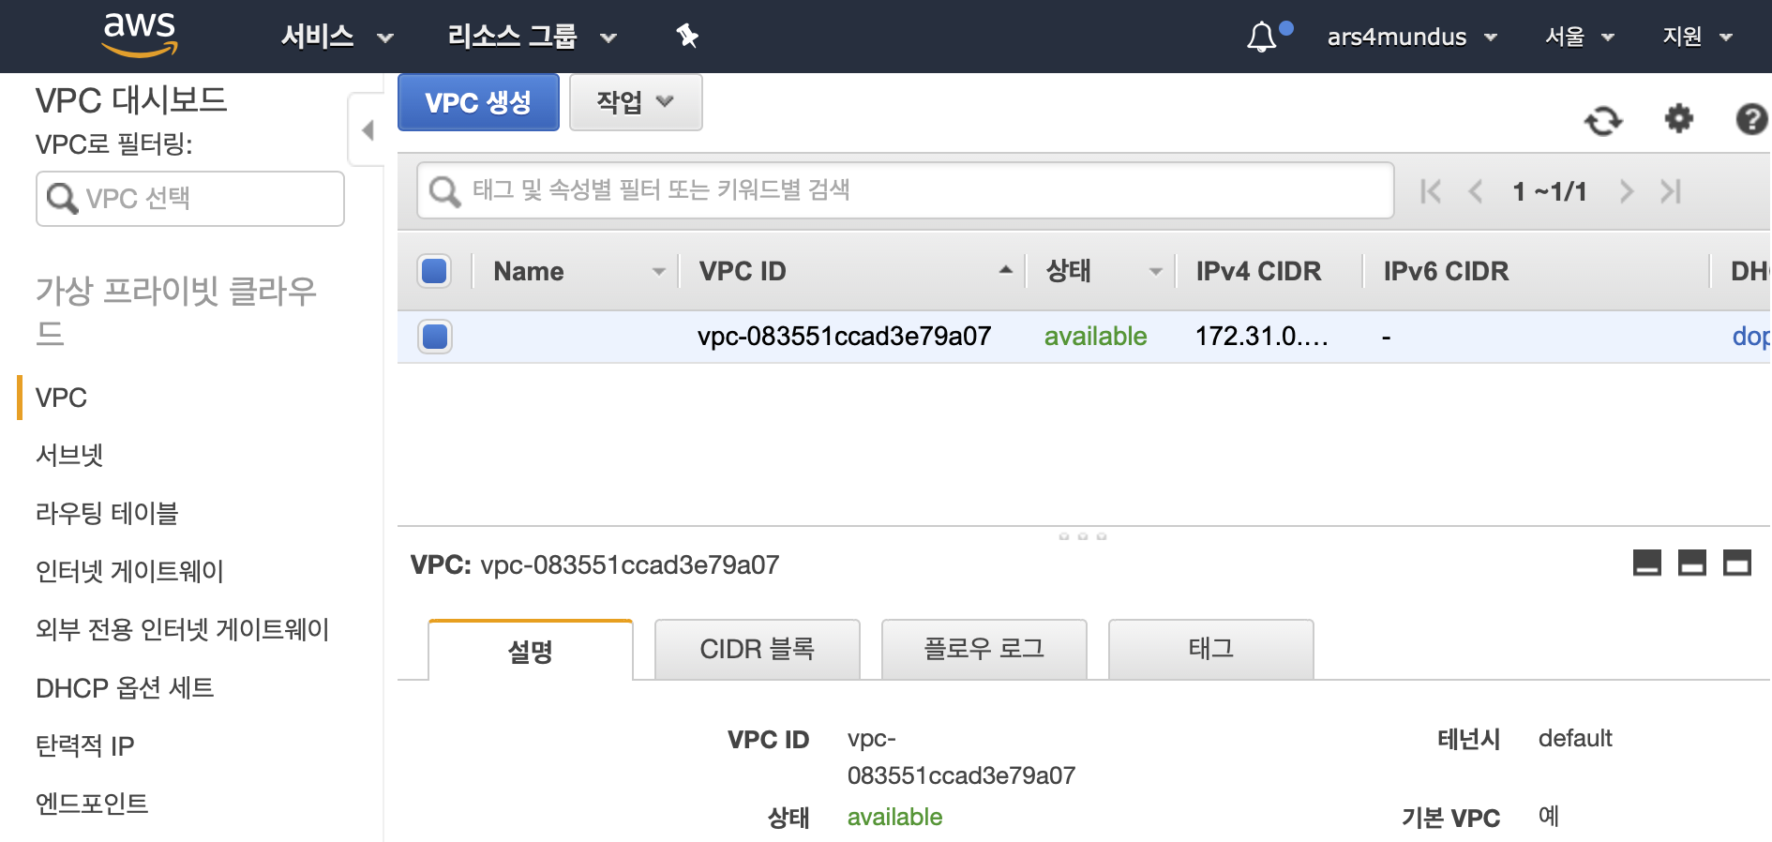

*왼쪽 메뉴에서 [VPC]를 클릭하고, [VPC 생성]을 클릭한다.*

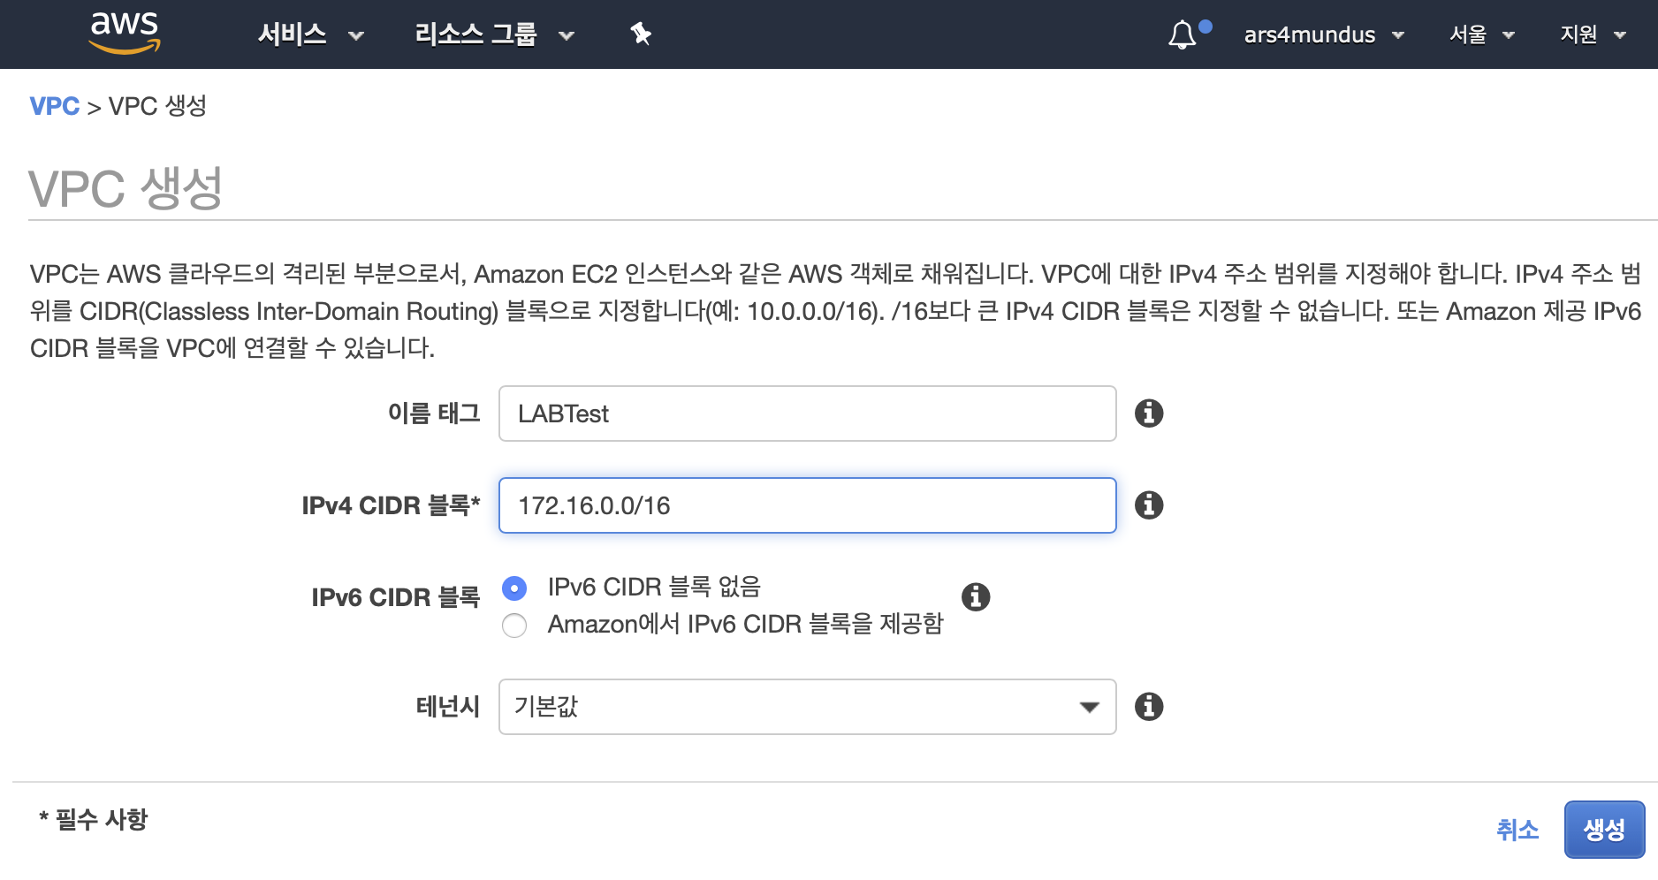

*‘이름 태그'에 이름을 입력하고, ‘IPv4 CIDR 블록'에 (172.16.0.0/16)을 입력한다.*

*[생성]을 클릭한다.*

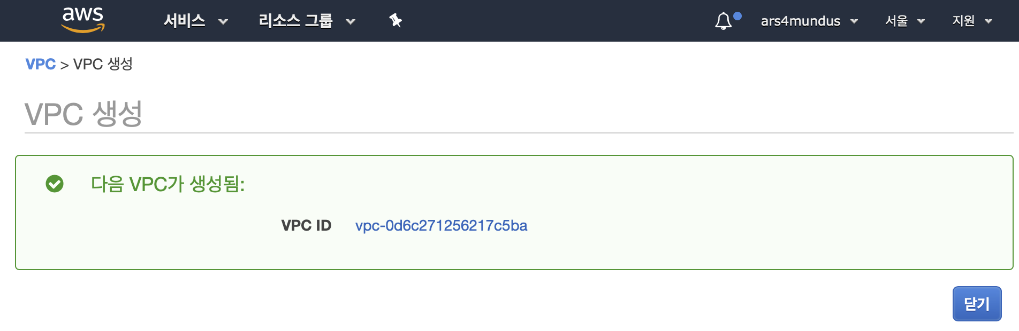

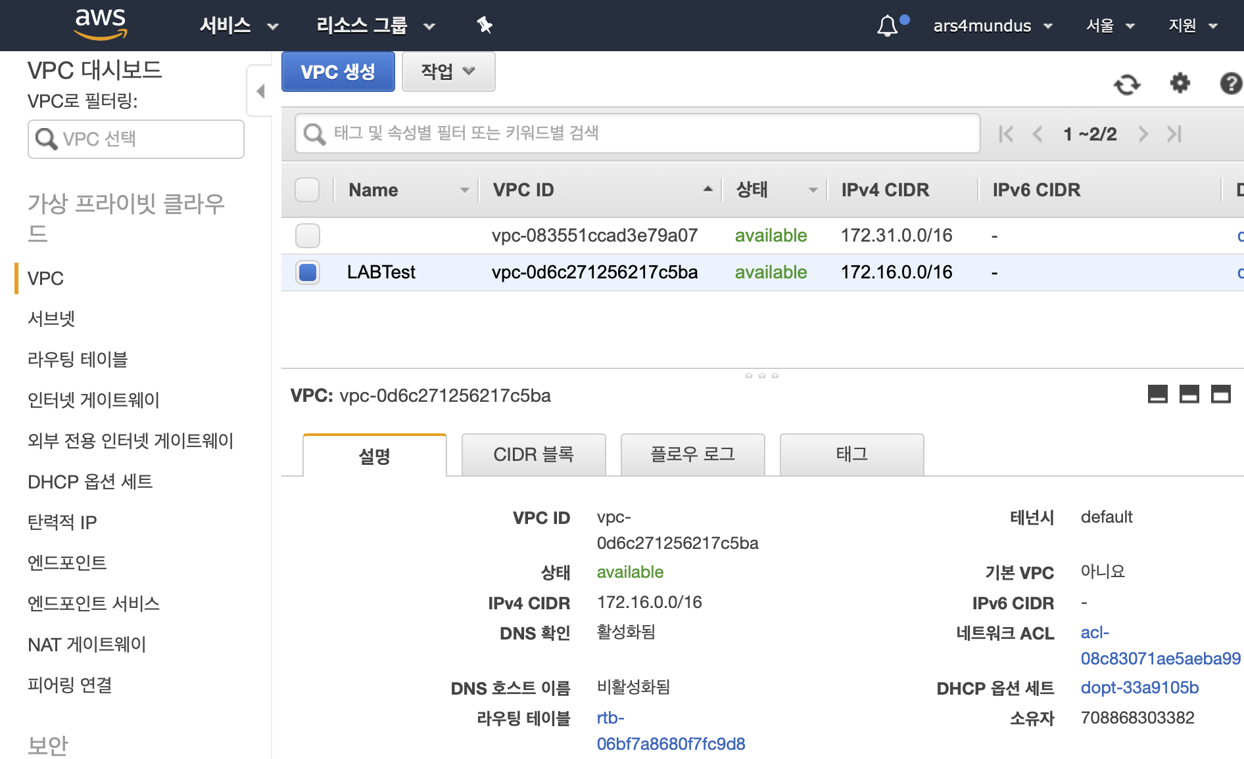

**AWS 명령 줄 인터페이스를 사용해 이 실습을 완료할 수 있다. 다음 명령을 입력한다.**

**aws ec2 create-vpc --cidr-block 172.16.0.0/16**

